Gliwice, 01.09.2017

**Bazy Danych**

**Kino**

Autorzy:

Sebastian Oprzędek

Bartek Gruba

Łukasz Kozień

Magdalena Kaleta

Edyta Haręza

**1. Temat**

Celem naszego projektu było stworzenie systemu do zarządzania kinem. Chcieliśmy, aby obsługa kina stała się możliwe jak najprostsza i intuicyjna.

**2. Analiza, projektowanie**

Pierwszym i zarazem bardzo ważnym krokiem było stworzenie diagramu bazy danych. Musieliśmy zastanowić się bardzo dokładnie nad tym co i jak chcemy zrobić. Po dokładnym uzgodnieniu i kilku poprawkach udało nam się stworzyć możliwie jak najlepszy schemat, na którym później oparliśmy cały nasz projekt.

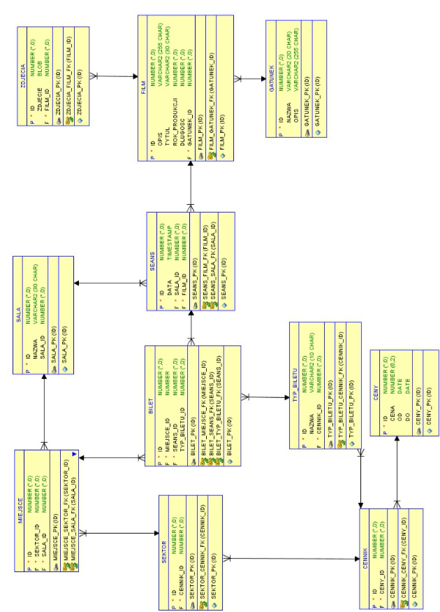

Jak widać na powyższym diagramie będziemy mieli dostęp do takich danych jak sale wraz z ich ilością miejsc i sektorów, na których będą seanse. Mamy również możliwość zarządzania biletami i regulacji ich cen w zależności od typu biletu i sektora. Nie możemy zapomnieć również o samych filmach, które będziemy na bieżąco dodawać do naszej bazy. Tutaj niezbędne będą zdjęcia i gatunek.

**3. Specyfikacja zewnętrzna**

**Klient:**

Po wejściu na stronę naszego kina naszym oczom ukażę się poniższy widok:

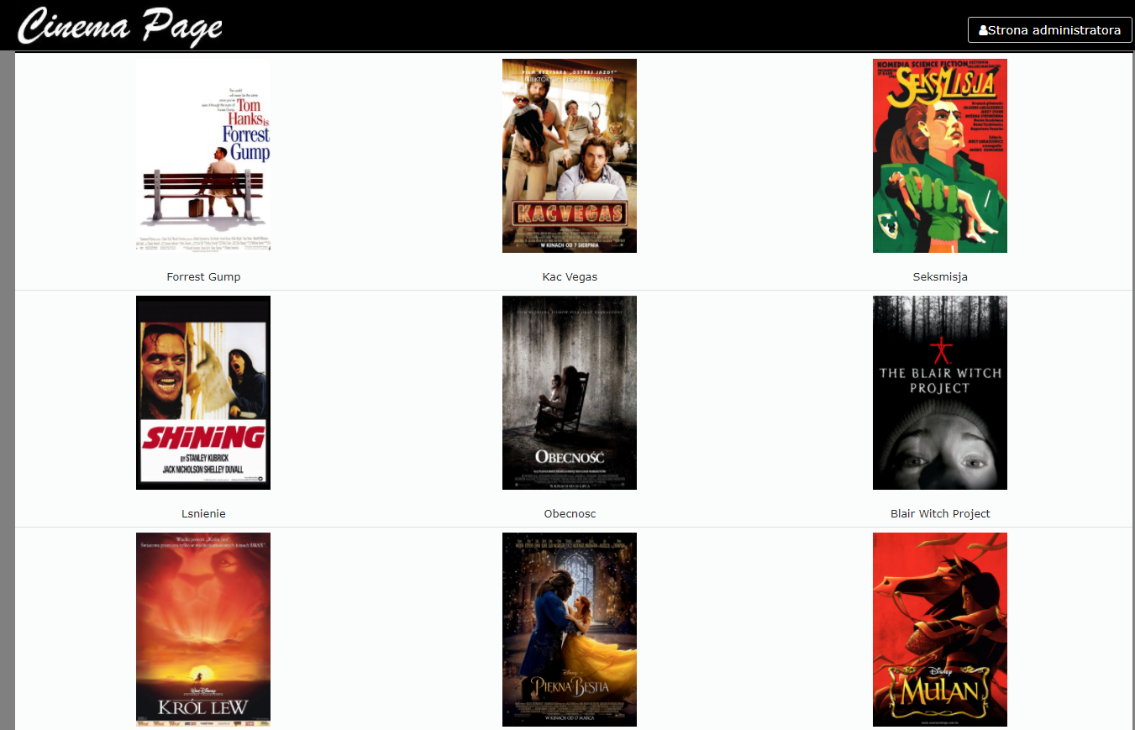

Jest to część widoczna od strony klienta. Po wyborze interesującego nas filmu pojawi się okienko z informacją o wybranym filmie oraz możliwością rezerwacji.

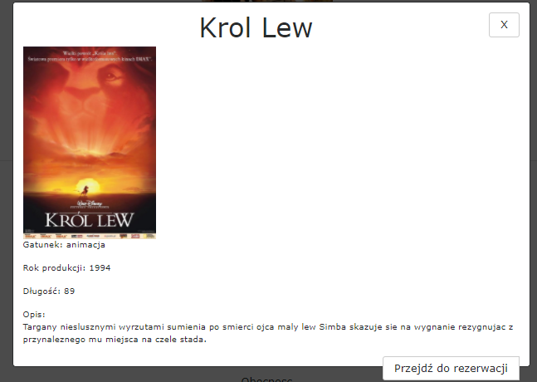

Po przejściu do rezerwacji mamy możliwość wyboru seansu:

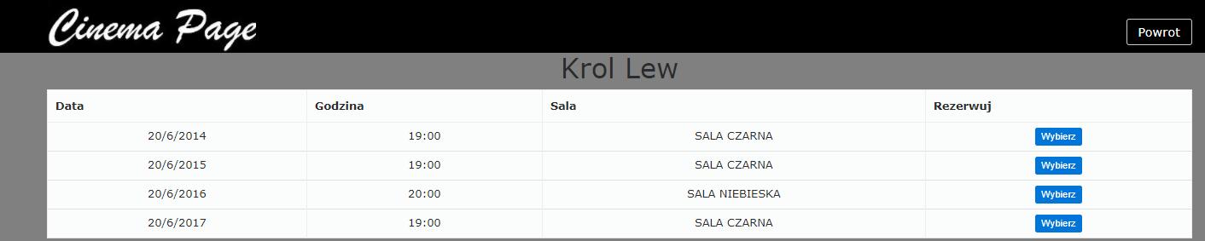

Następnie ustalamy szczegóły rezerwacji. Wybieramy interesujący nas sektor oraz typ biletu.

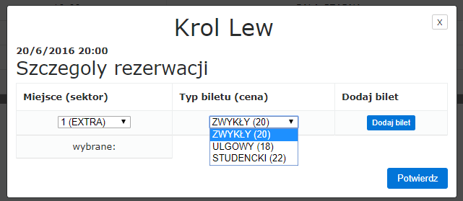

W razie pomyłki mamy również możliwość usunięcia biletu. Aby zakończyć rezerwacje klikamy przycisk **„Potwierdz”**

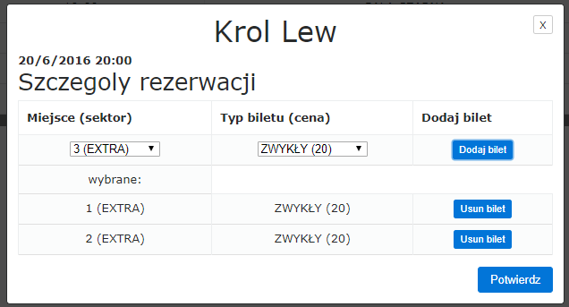

**3.1. Obsługa strony przed administratora**

Logowanie do panelu admina:

*hasło - admin

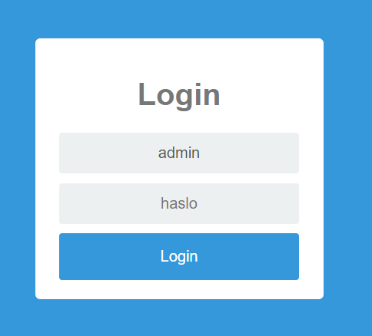

Po zalogowaniu naszym oczom ukaże się pasek z zakładkami do zarządzania kinem oraz przycisk wylogowania się z panelu.

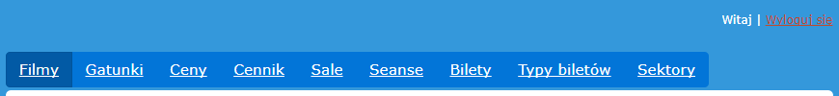

**3.2. Filmy**

Zakładka „Filmy” służy do zarządzania samymi filmami. Mamy tutaj możliwość dodania oraz edycji filmu.

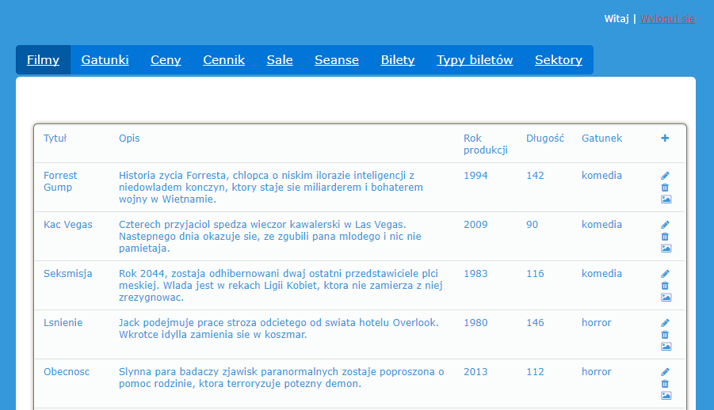

Dodanie filmu odbywa się za pomocą przycisku „**+**” :

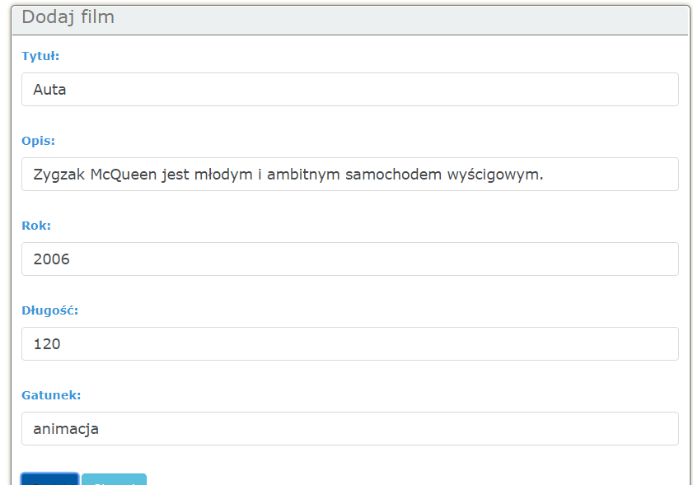

Po wciśnięciu przycisku dodaj na stronie pojawi się komunikat:

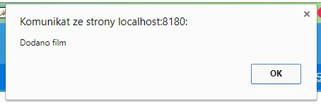

**Edycja:**

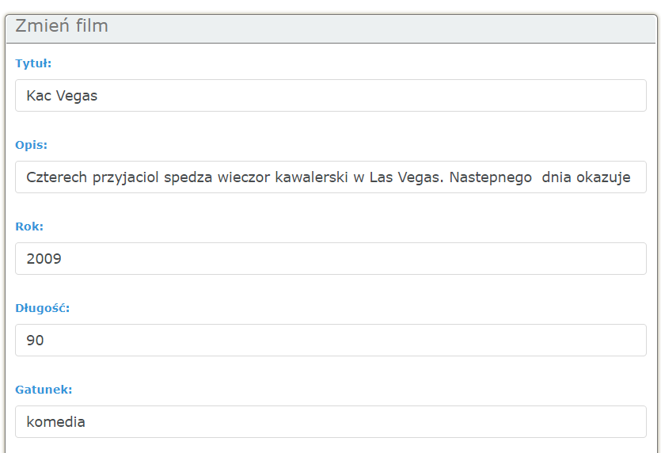

Po wciśnięciu przycisku pojawi się poniższy komunikat.

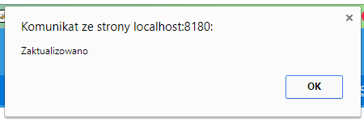

**Usuwanie:**

Odbywa się automatycznie po kliknięciu na drugi przycisk od góry. Pierwszy służy do edycji. Ostatni zaś do dodania zdjęć.



**Dodawanie zdjęć:**

Zdjęcia dodajemy za pomocą przycisku  .

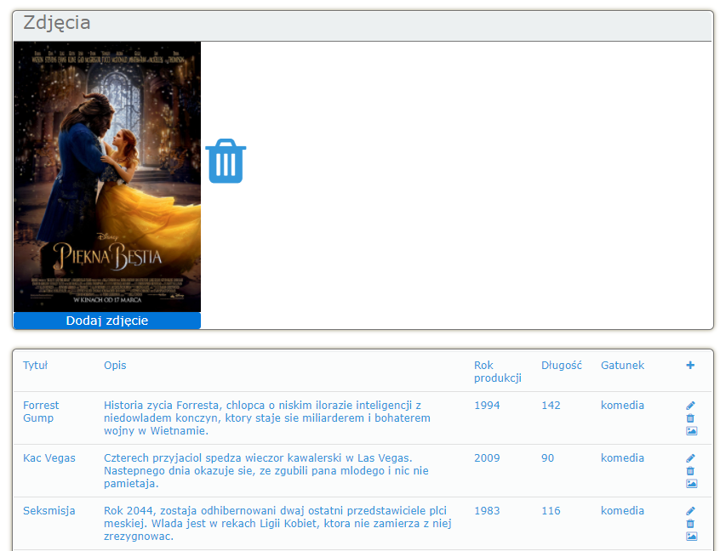

**3.3. Gatunki**

Zakładka „Gatunki” służy do zarządzania gatunkami filmów.

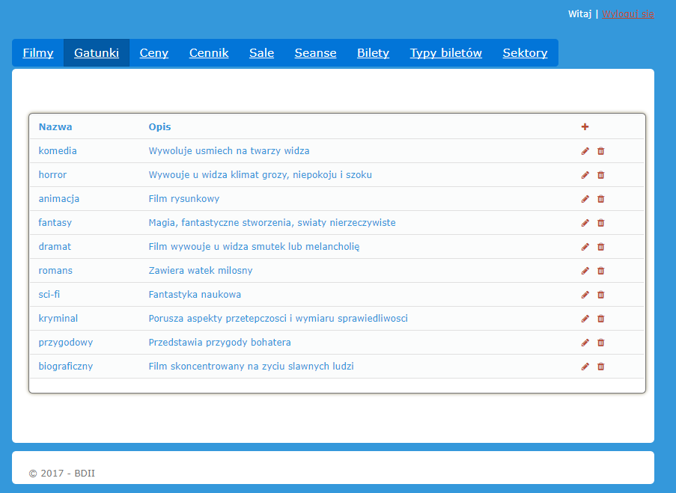

**Dodawanie:**

Za pomocą przycisku **„+”.**

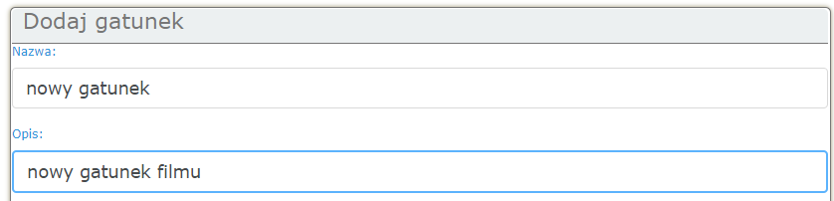

**Usuwanie:**

Jest możliwe po wybraniu przycisku . Usuwanie odbywa się automatycznie po naciśnięciu.

**Edycja:**

Obywa się za pomocą przycisku .

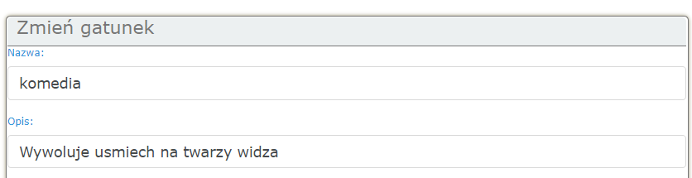

**3.3. Ceny**

Zakładka „Ceny” pozwala nam zarządzać naszymi cenami.

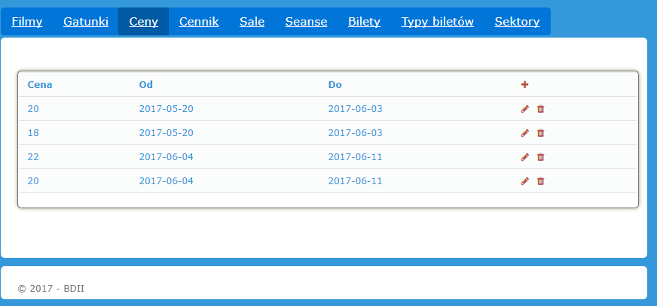

Za pomocą przycisku **„+”.**

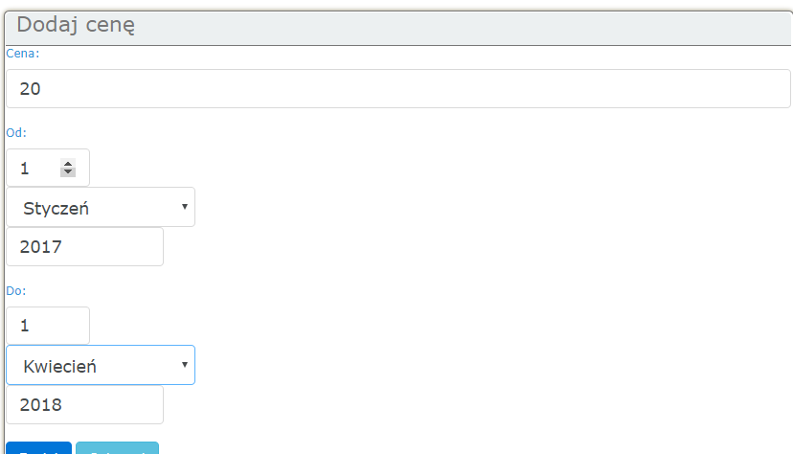

**Usuwanie:**

Jest możliwe po wybraniu przycisku . Usuwanie odbywa się automatycznie po naciśnięciu.

**Edycja:**

Obywa się za pomocą przycisku .

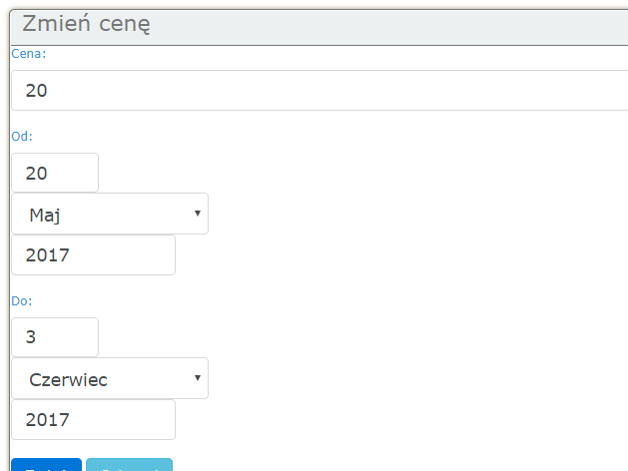

**3.4 Cennik**

Zakładka „Cennik” służy do zarządzania cennikiem naszego kina.

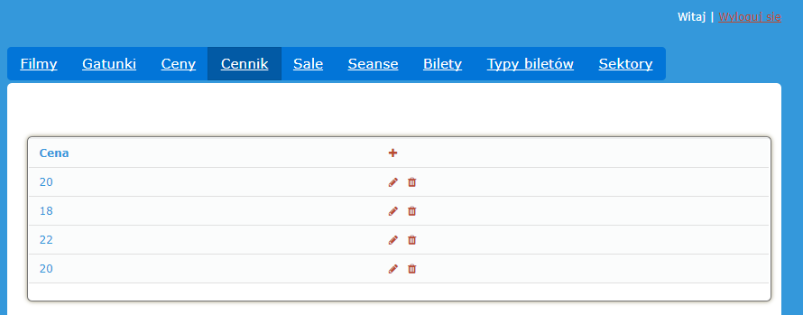

**Dodawanie:**

Za pomocą przycisku **„+”.**

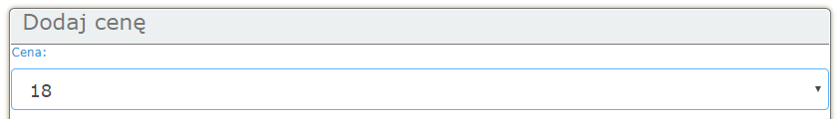

**Usuwanie:**

Jest możliwe po wybraniu przycisku . Usuwanie odbywa się automatycznie po naciśnięciu.

**Edycja:**

Obywa się za pomocą przycisku .

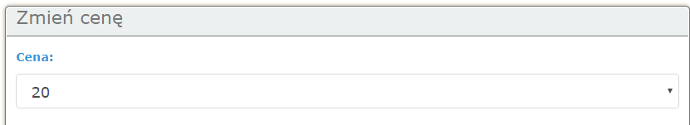

**3.5 Sale**

Zakładka „Sale” służy do zarządzania salami w naszym kinie.

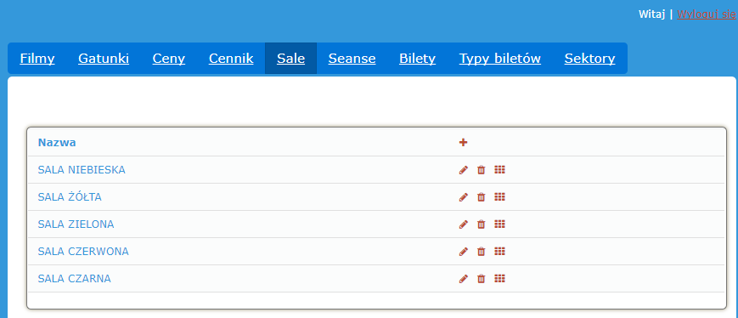

**Dodawanie:**

Za pomocą przycisku **„+”.**

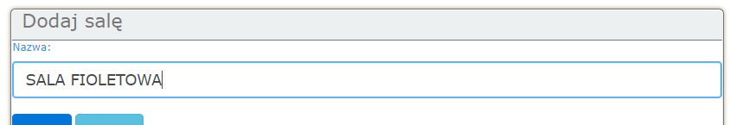

**Usuwanie:**

Jest możliwe po wybraniu przycisku . Usuwanie odbywa się automatycznie po naciśnięciu.

**Edycja:**

Obywa się za pomocą przycisku .

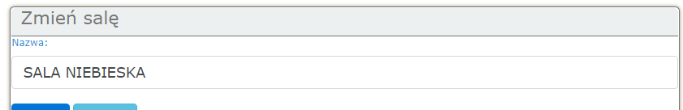

**3.6 Seanse**

Zakładka „Seanse” służy do zarządzania seansami.

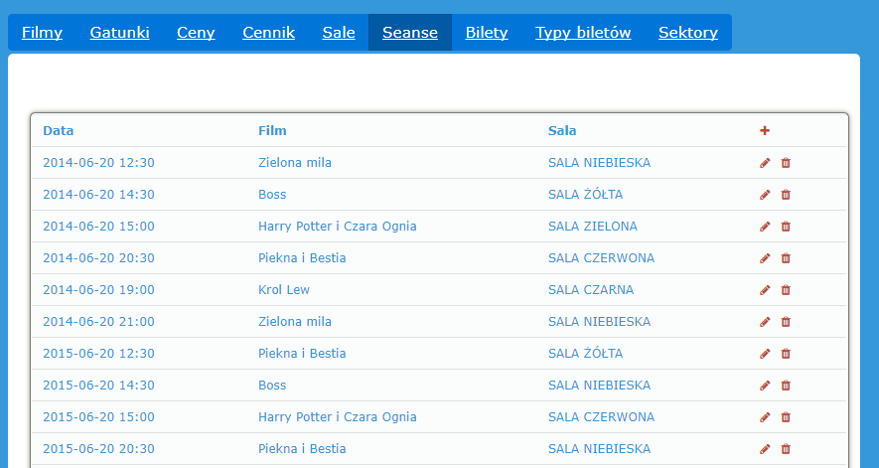

**Dodawanie:**

Za pomocą przycisku **„+”.**

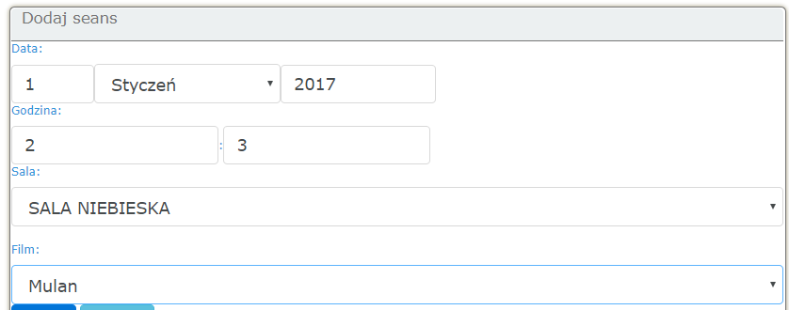

**Usuwanie:**

Jest możliwe po wybraniu przycisku . Usuwanie odbywa się automatycznie po naciśnięciu.

**Edycja:**

Obywa się za pomocą przycisku .

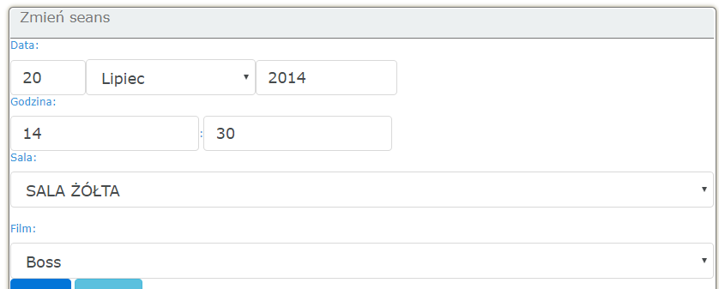

**3.7 Bilety**

Zakładka „Bilety” służy do zarządzania biletami.

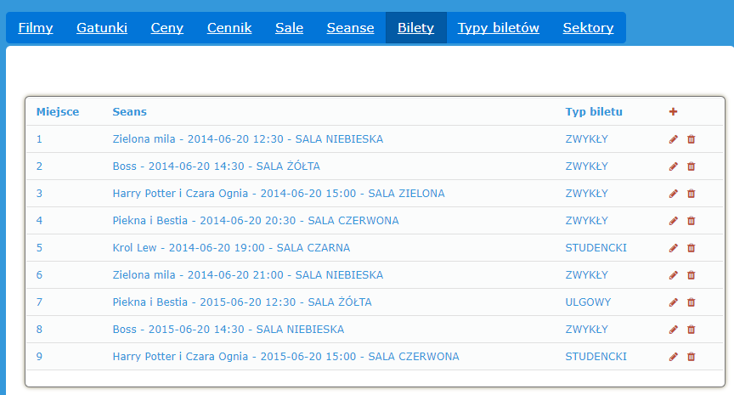

**Dodawanie:**

Za pomocą przycisku **„+”.**

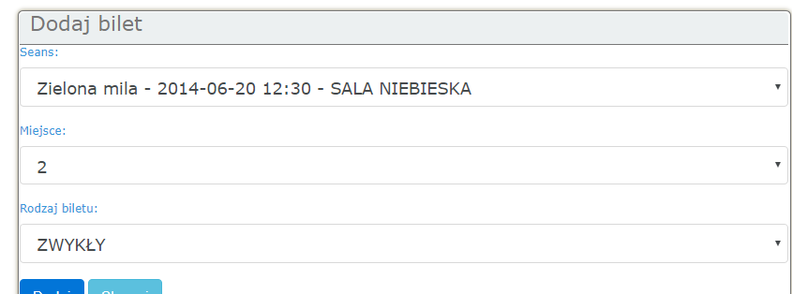

**Usuwanie:**

Jest możliwe po wybraniu przycisku . Usuwanie odbywa się automatycznie po naciśnięciu.

**Edycja:**

Obywa się za pomocą przycisku .

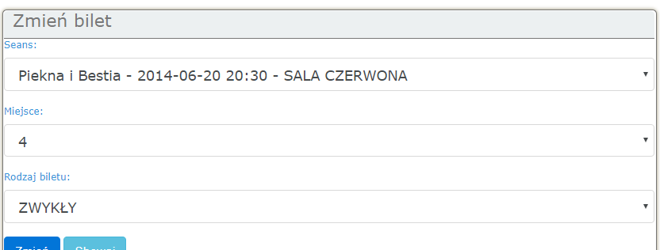

**3.8 Typy biletów**

Zakładka „Typy biletów” służy do zarządzania typami biletów.

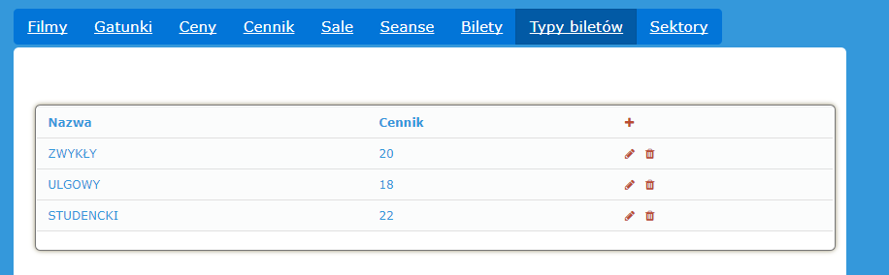

**Dodawanie:**

Za pomocą przycisku **„+”.**

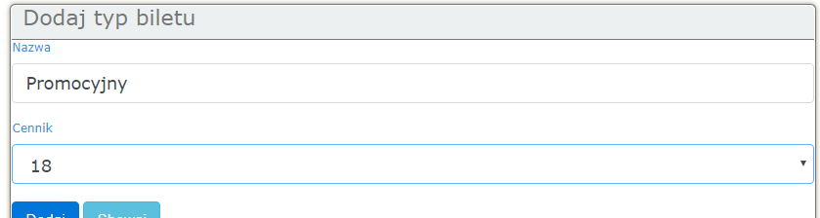

**Usuwanie:**

Jest możliwe po wybraniu przycisku . Usuwanie odbywa się automatycznie po naciśnięciu.

**Edycja:**

Obywa się za pomocą przycisku .

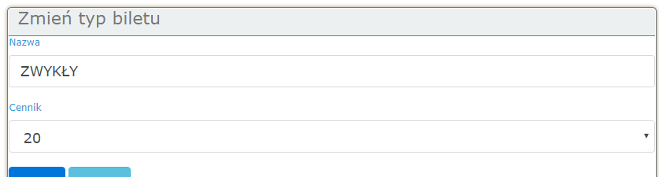

**3.9 Sektory**

Zakładka „Sektory” służy do zarządzania sektorami.

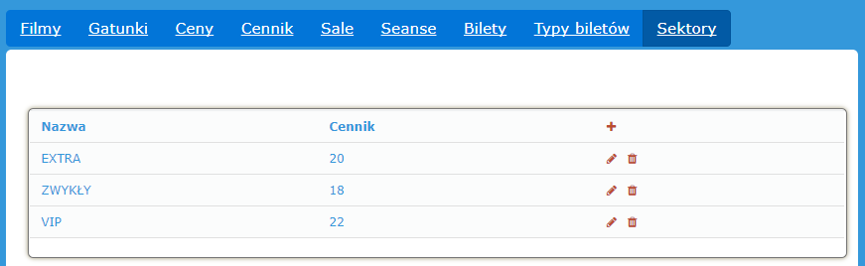

**Dodawanie:**

Za pomocą przycisku **„+”.**

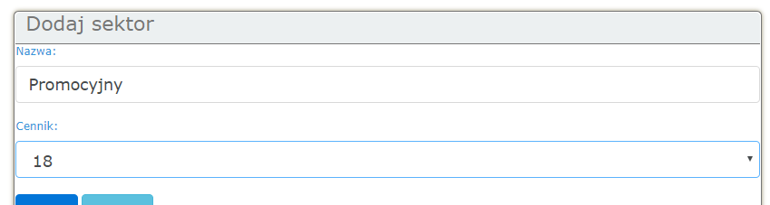

**Usuwanie:**

Jest możliwe po wybraniu przycisku . Usuwanie odbywa się automatycznie po naciśnięciu.

**Edycja:**

Obywa się za pomocą przycisku .

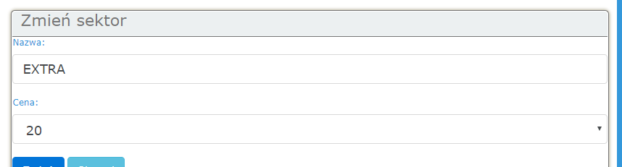

**4. Specyfikacja wewnętrzna**

W naszym projekcie mamy pakiet **pl.bd.kino.etities**, który zawiera klasy mapujące tabele bazy danych. Następnie mamy **pakiet.pl.bd.kino.ejb** zawierający metody operujące na bazie danych oraz **pakiet.pl.bd.kino.rest**, który zawiera metody restowe umożliwiające operowanie przez klienta na danych z aplikacji.